TRƯỜNG THPT EA RỐK  TỔ NGỮ VĂN – TIẾNG ANH | CỘNG HÒA XÃ HỘI CHỦ NGHĨA VIỆT NAM  Độc lập – Tự do- Hạnh phúc
Ea Súp, ngày 07 tháng 04 năm 2025
KẾ HOẠCH TUẦN 29
(Từ ngày 07/04– 12/04/2025)
Thứ | Nội dung công việc | Người thực hiện
Thứ 2  07/04/2025 | Nghỉ lễ 10/3 (AL) | Cả tổ
Thứ 3  08/04/2025 | - Dạy học theo TKB  - Dạy GDĐP  - Nộp đánh giá viên chức tháng 3 | GVBM  Nhóm Ngữ văn  GV chưa nộp
Thứ 4  09/04/2025 | - Dạy học theo TKB  - Hoàn thành chấm GDĐP nhập điểm Smas  - Dạy thay cô Liễu (nhà có việc) | GVBM  GVBM
Thứ 5  10/04/2025 | - Dạy học theo TKB  - Chấm sản phẩm video giới thiệu Sách  - Hoàn thành góp ý SGK | GVBM  Theo QĐ  TTCM, Nhóm trưởng
Thứ 6  11/04/2025 | - Dạy học theo TKB  - Nộp sản phẩm sách về GV được phân công  - Tải giáo án lên Edoc tần 30  - Báo cáo hoạt động tuần về TTCM, Lãnh đạo | GVBM  Nhóm Ngữ văn  GVBM  GVCN, TTCM
Những việc lưu ý trong tuần
1 | - GVCN ổn định nề nếp học sinh, nắm bắt tình hình học.  - Tuyên truyền nhắc nhở học sinh thực hiện ATGT, ANTT
2 | - GV giảng dạy theo sự phân công;  - GV giảng dạy xem các danh mục thiết bị dạy học sử dụng cho các tiết  - GV triển khai kế hoạch đọc sách đến lớp giảng dạy (chú ý thời gian)

Nơi nhận:  - Lãnh đạo (b/c)  - GV tổ;  - Lưu: HS tổ | TỔ TRƯỞNG CHUYÊN MÔN  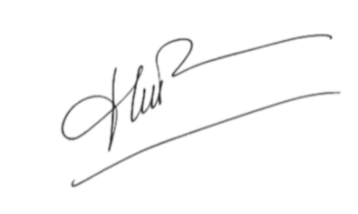  Nguyễn Thị Hòa

